Elaboração |  | Aprovação
Nome | Data | Nome | Data
Luiz Carlos de Paula Leite | 02/09/15 | Letícia Moraes Tuvani | 02/09/15

- Objetivo.
Apresentar a sistemática, bem como interação entre os processos.

- Referências
Não aplicável.

- Definições
Não aplicável.

- Procedimentos e Responsabilidades
4.1 Fluxograma

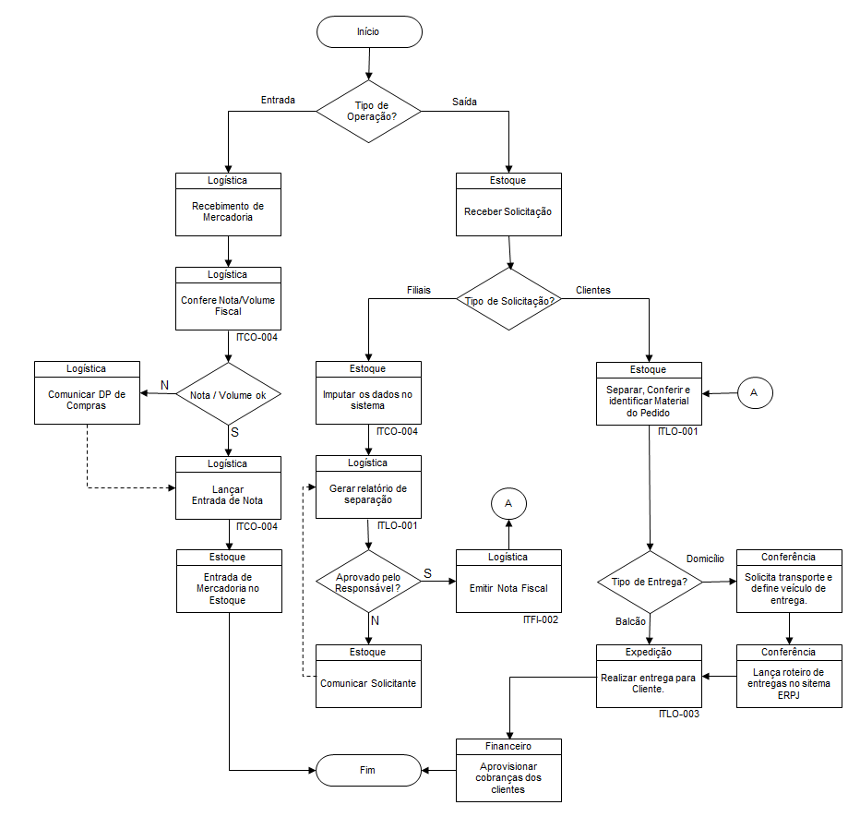
  - Entradas do Processo
Fornecedores do Processo | Entradas | Requisitos
Comercial | Relação de Pedidos | Dados do cliente, transportadora, descrição do produto e condições de pagamento.
Logística | Liberação de Pedidos no Sistema | Dados corretos das peças, quantidade e materiais.

  - Saídas do Processo
Clientes do Processo | Saídas planejadas | Padrão de Qualidade
Logística | Nfe, minutas, boletos e guias de impostos. | Emitidos dentro do prazo sem erros.
Financeiro | Processo de pedido, Nfe e boletos para remessa bancária | Relação de contas a receber.
Cliente | Separação e expedição do produto | Conforme ITLO-001 – Separação, ITLO-002 Conferência e ITLO-003 Entrega.

  - Indicadores do Processo
Indicador | Fórmula de Cálculo | Frequência | Responsável
Acuracidade do estoque > 97% | Quantidade Física contra Quantidade Contábil | Mensal | Jonathas Alves
Erro de entregas para lojas | Através da planilha de ocorrências | Mensal | Cristiano Silva

  - Descrição das Etapas do Processo
Etapa | Atividades | Responsável
- 01 | Recebimento, Conferência, Separação e Transporte.  Cabe a Logística realizar o recebimento das mercadorias compradas.  Realizar a conferências, comparando pedidos de compras x Notas Fiscais.  Separar mercadorias solicitadas pelas filias, balcão e e-commerce.  Realizar a inspeção dos itens separados tanto para a entrega no balcão, e-commerce quanto para a entrega domiciliar | Logística
- 02 | Entrada das Notas Fiscais  À medida que os pedidos/NF’s de compra/Transferência vão sendo recebidas são lançadas no sistema ERPJ, conforme descrito na (ITFI-002 Emissão de Notas Fiscais). | Logística

- Registros
Conforme Matriz de Controle de Registros (FQU-002)
- Histórico das Revisões
Revisão | Descrição | Revisor | Data
00 | Emissão inicial | Luiz Carlos de Paula Leite | 02/09/2015
01 | Revisão geral do documento | Cristiano Silva/Jonathas Alves | 23/07/2019

